B10013049 陳佳佑

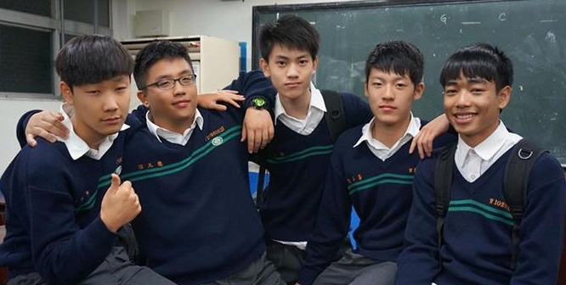他是泰臺混血吳承泰，很多人以為，新移民第二代小時候都有被同儕歧視、排擠的經驗，但擁有泰國血統的吳承泰，卻意外地毫無類似的經驗。這也許歸功於承泰天生樂觀開朗的特質、但更大的可能，則是來自於他開明的家庭。承泰的母親是泰國人，在台灣認識承泰爸爸後，承泰爸爸就展開熱烈追求，還認真學習泰文以便溝通、甚至寫了三、四百封情書給承泰的媽媽！母親是泰國人對他來說蠻酷的也不曾是絆腳石。

承泰有跟我提到他的母親為了讓他不要回到外婆家無法跟家人溝通，所以在吃晚飯的的時候他的母親會逼著他說泰文的讚美的話，只是不知道承泰是害羞還是不想說，遲遲都說不要，一直到現在，承泰家中還常以泰文對話，耳濡目染下，承泰與妹妹對泰文都相當熟悉。承泰的興趣廣泛，除了一般高中生喜歡的籃球，他也喜歡吉他、滑板跟同學相處得非常愉快。

國中畢業那年，他參加了影像記錄夏令營，開啟了對影像的興趣。他用手機錄製短片，紀錄生活點滴，母親也希望他可以拍日常生活的短片，可以在未來結婚時或著是回到外婆家可以跟家人分享。我們有聊到他回到泰國外婆家時，跟著家人一起去釣魚還和外婆去他小時候的常去的地方，他與外婆沒有因為長時間沒有見面而產生了任何的隔閡，感情還是一樣的好，有趣的是他到小學被老師叫到臺上請他教小朋友念ㄅㄆㄇ，本來是一起坐在下面學習泰文的他反而當起老師覺得蠻妙的，在泰國也用自己的眼光，也用鏡頭記錄著在泰國的點滴，探索他這他眼中的第二個故鄉...